Practica obligatoria

ejercicio 43

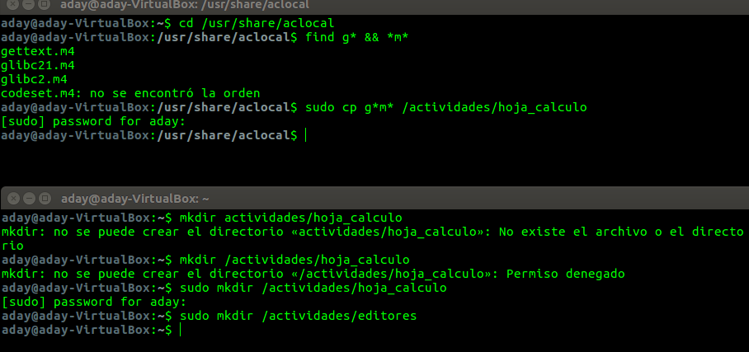

ejercicio 72

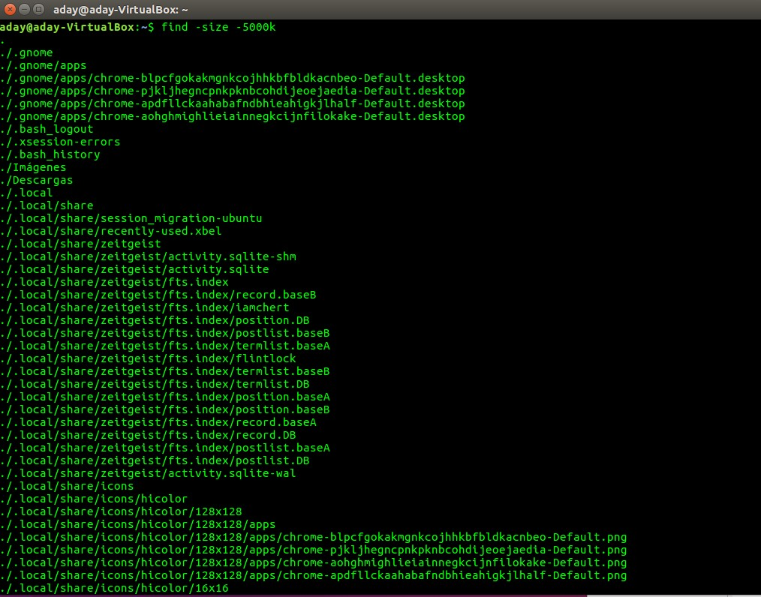

ejercicio 6

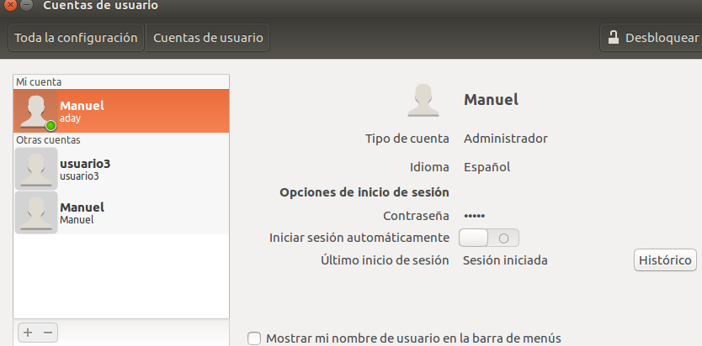

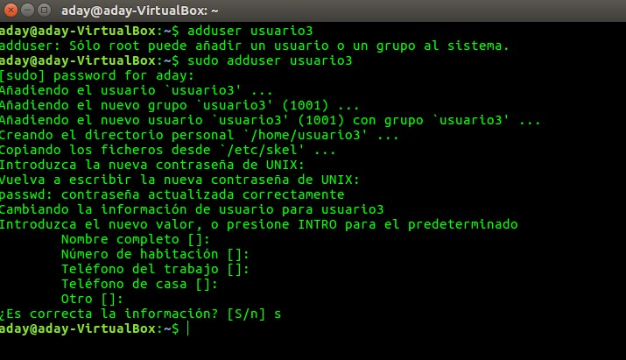

ejercicio 10

ejercicio 11

el comando es usermod -a -G usuario_estandar usuario2

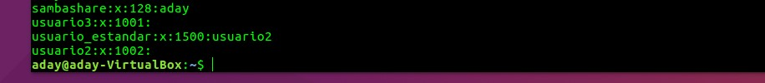

ejercicio 13

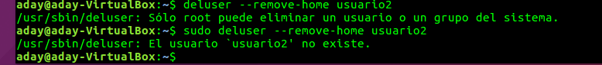

ejercicio 14

ejercicio 17

